SISTEMA DI BACKUP E MONITORAGGIO
MANUALE UTENTE E OPERATORE
REVISIONE 8.3
Autore: Simone Volpe

Indice
1. Introduzione
2. Panoramica del sistema
3. Requisiti e installazione
4. Configurazione completa di conf.conf
5. Primo avvio
6. Backup automatico
7. Storicizzazione documentale
8. Dashboard principale
9. Controllo di coerenza
10. Controllo inverso e ripristino
11. Report CSV
12. File di log
13. Compatibilità multipiattaforma
14. Sicurezza
15. FAQ e Troubleshooting

1. Introduzione
Il software monitora una cartella, esegue backup automatici, controlla la coerenza delle copie e consente il recupero selettivo dei file eliminati. La filosofia del progetto non è la sincronizzazione bidirezionale ma la conservazione storica dei documenti.

2. Panoramica del sistema
Flusso operativo: Cartella monitorata -> monitor.py -> Backup + CSV + Log + Dashboard Web. Ogni modifica viene intercettata e registrata.

3. Requisiti e installazione
Requisiti: Python 3.x e libreria watchfiles.
Comando installazione: pip install watchfiles
Avvio: python src/monitor.py

4. Configurazione completa di conf.conf
Esempio:
path_cartella_da_osservare="C:\Tecnico"
path_cartella_backup="D:\Backup\Tecnico"
sottocartelle_da_monitorare="*"
path_file_csv="../data/file.csv"
path_logo_web="logo.png"
path_cartella_da_osservare: cartella sorgente.
path_cartella_backup: destinazione backup.
sottocartelle_da_monitorare: * monitora tutto oppure elenco separato da virgole.
path_file_csv: file eventi.
path_logo_web: logo dashboard, relativo o assoluto.

5. Primo avvio
All’avvio il programma verifica la configurazione, esegue il controllo iniziale del backup, costruisce la cache del report, avvia il server web e il monitoraggio realtime.

6. Backup automatico
Ogni file creato o modificato viene copiato nel backup mantenendo la struttura delle directory. Gli eventi vengono registrati sia nel CSV sia nel log.

7. Storicizzazione documentale
Quando un file viene eliminato dall’origine non viene cancellato dal backup. Questo permette il recupero futuro tramite il controllo inverso.

8. Dashboard principale
Accessibile all’indirizzo http://127.0.0.1:5000. Permette di individuare file mancanti nel backup e copie non aggiornate.
Pulsanti:
• Seleziona tutti visibili
• Deseleziona tutti
• Copia selezionati nel backup
• Aggiorna pagina
• Ricalcola ora
• Controllo inverso da backup
• Apri origine
• Apri backup
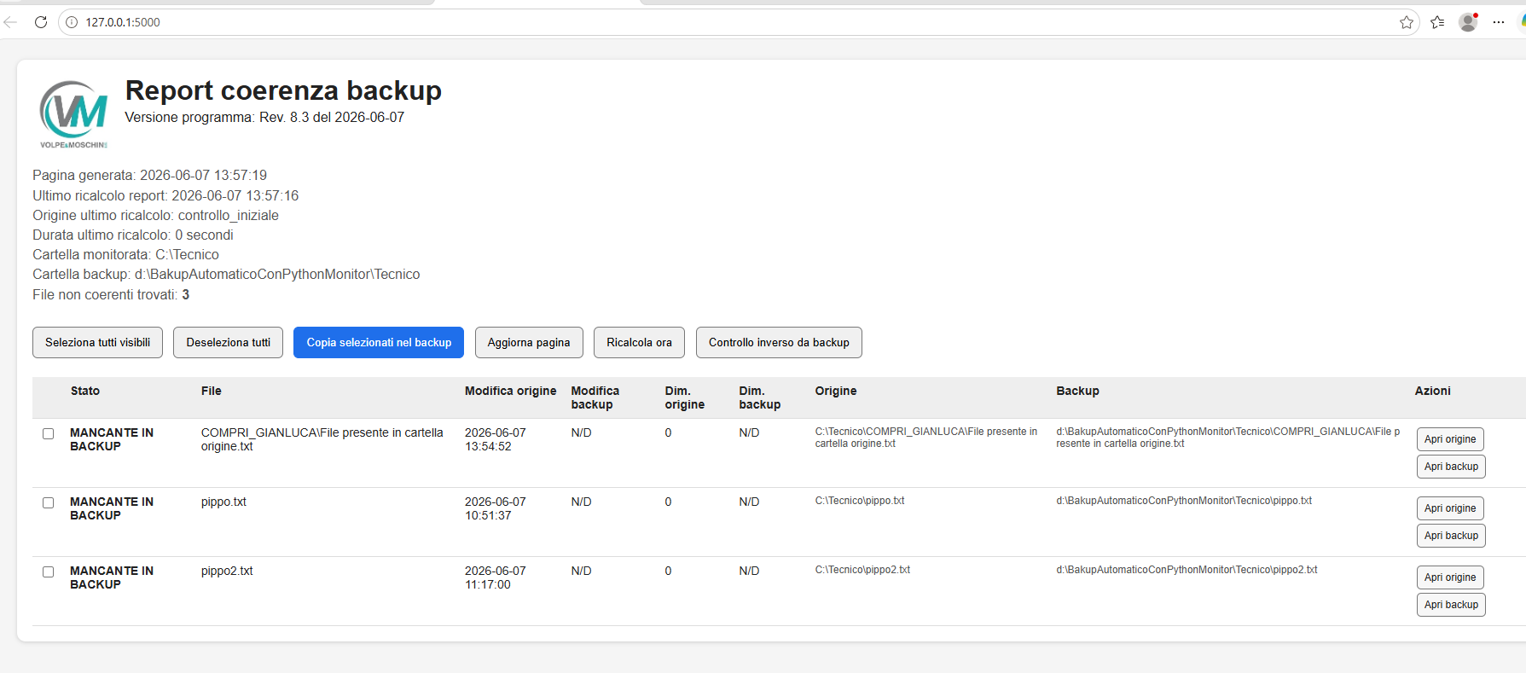

9. Controllo di coerenza del backup
Il sistema confronta Origine -> Backup. Gli stati principali sono:
• MANCANTE IN BACKUP: il file esiste nell’origine ma non nel backup.
• BACKUP NON AGGIORNATO: il file nel backup è più vecchio.
• OK: situazione coerente.

10. Controllo inverso e ripristino
Il controllo inverso confronta Backup -> Origine e mostra i file presenti nel backup ma assenti nella cartella monitorata.
Caratteristiche:
• selezione manuale dei file;
• conferma obbligatoria;
• nessuna cancellazione;
• nessuna sovrascrittura;
• registrazione nel CSV e nel log.
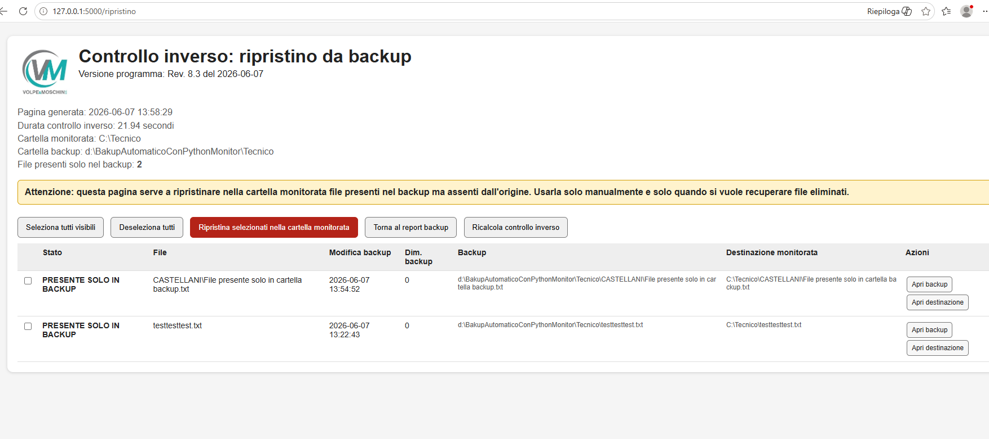
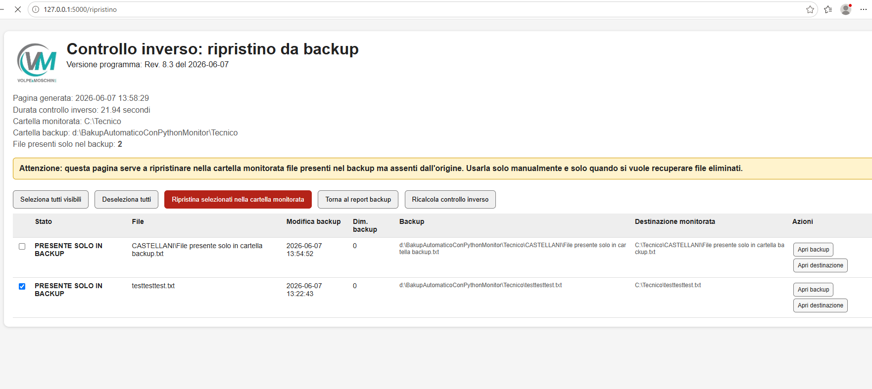

11. Report CSV
Il CSV rappresenta il registro cronologico degli eventi. Eventi tipici: added, modified, deleted, controllo_iniziale, copia_da_pagina_web, ripristino_da_backup.
Interpretazione colonne:
Data/Ora, Evento, Nome file, Percorso, Dimensione, Ultima modifica, Esito.
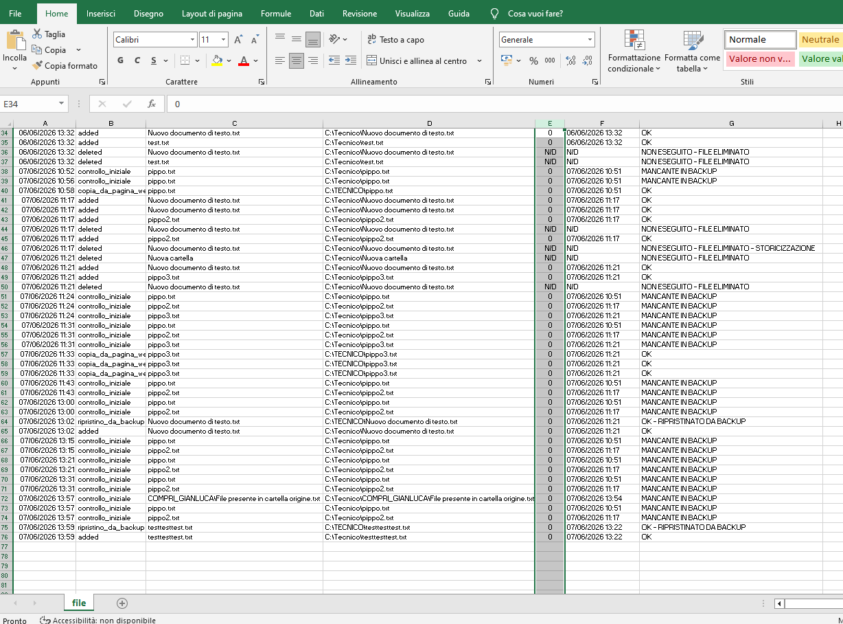

12. File di log
Il file monitor.log registra tutte le operazioni operative: avvio, arresto, controlli iniziali, backup, ripristini, aggiornamento cache, apertura percorsi e anomalie.
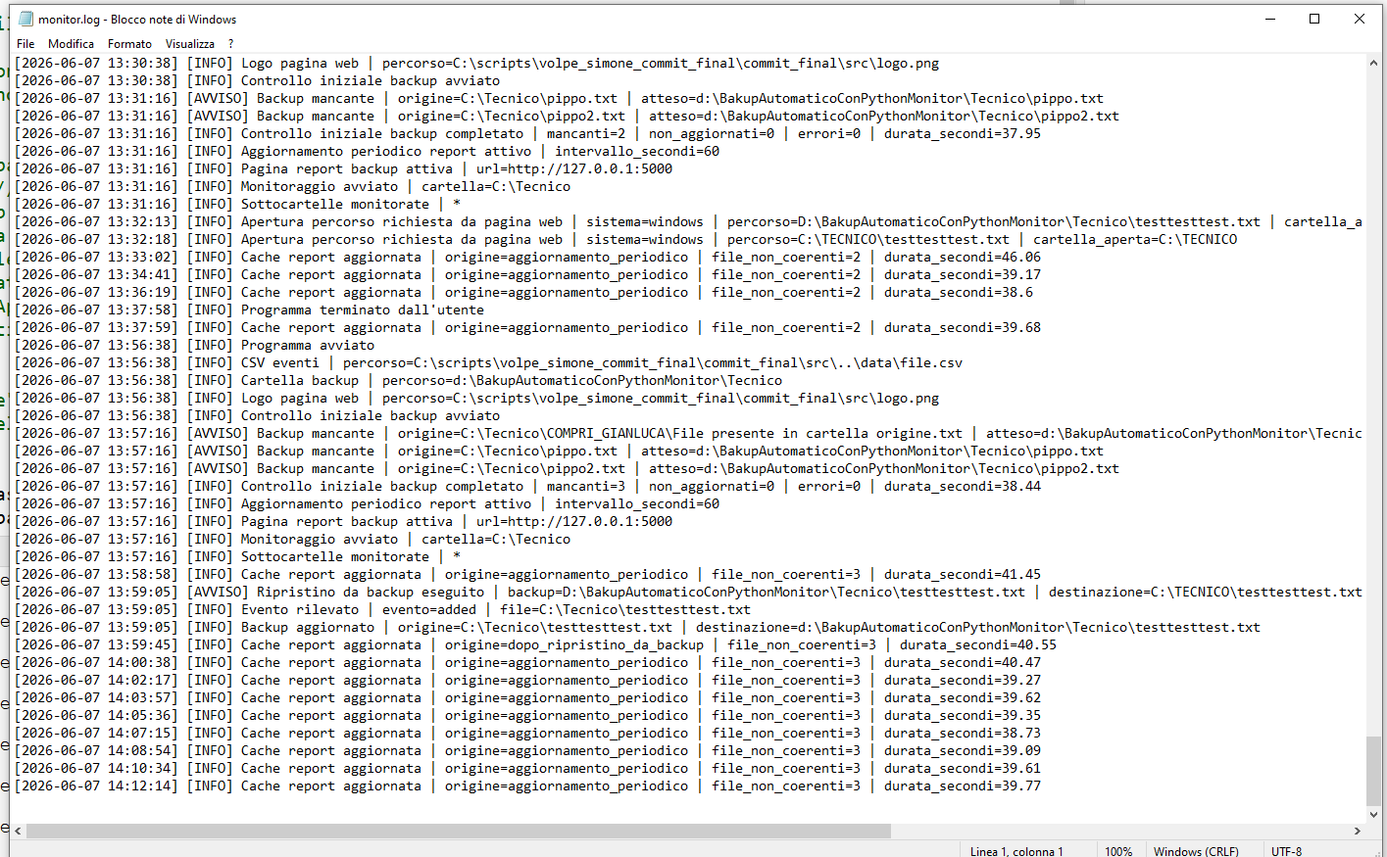

13. Compatibilità multipiattaforma
Windows: apertura percorsi tramite Esplora File.
Linux: apertura tramite xdg-open.
macOS: apertura tramite open.

14. Sicurezza
Misure implementate:
• validazione percorsi;
• protezione da sovrascrittura;
• conferma delle operazioni di ripristino;
• nessuna cancellazione automatica;
• conservazione storica dei documenti.

15. FAQ e Troubleshooting
Il ripristino cancella file? No.
Il ripristino sovrascrive file esistenti? No.
Posso scegliere i file da ripristinare? Sì, sempre.
Perché vedo MANCANTE IN BACKUP? Il file è presente nell’origine ma non nella copia di sicurezza.
Se il logo non appare, verificare path_logo_web.
Se la dashboard non è raggiungibile, verificare che monitor.py sia attivo e che la porta 5000 sia disponibile.

